|  |  |  |  |  |
| --- | --- | --- | --- | --- |
|  | | |  | Prokuroria Themelore Prishtinë  ***Buletini***  *Prill-Qershor 2024* |
|
| ***Me kënaqësi ju drejtohem përmes këtij Buletini, i cili pasqyron aktivitetet kryesore që janë realizuar në Prokurorinë Themelore Prishtinë, në periudhën Prill-Qershor 2024.***  ***Ky Buletin është hartuar me qëllim informimit të publikut, në drejtim të avancimit të trancparencës, dhe rritjes së besimit të qytetarëve në Prokurorin e Shtetit.***  *Sinqerisht,*  ***Zejnullah Gashi***  *Kryeprokuror i Prokurorisë Themelore Prishtinë* |
|  |  | |
|  |  | Prokuroria Themelore Prishtinë, Pallati i Drejtësisë, Objekti C, Hajvali-Prishtinë. |
|  |  | |
|  |  | +383(0) 38/200 18 711 |
|  |  | |
|  |  | pthprishtin.org |
|  |  | |
|  |  | https://prokuroria-rks.org/psh/prokurorit-themelore/357/prishtineperne |
|  |  | |  |

**Korrik 2024**

Aktivitetet e Prokurorisë Themelore në Prishtinë

(Prill-Qershor 2024)

**Prokuroria Themelore në Prishtinë inicion rast ndaj personit juridik për punime pa pajisje mbrojtëse dhe rrezikim të sigurisë në vendin e punës**

**Prishtinë, 4 prill 2024–** Prokuroria Themelore në Prishtinë, njofton opinionin publik se, në kuadër të zbatimit të Planit Vjetor të Punës për vitin 2024 të kësaj prokurorie, më konkretisht pikës së paraparë për sigurinë në punë, gjatë ditës së djeshme, sipas detyrës zyrtare, ka identifikuar një objekt në Hajvali, në të cilin po kryhen punime pa pajisje të nevojshme të sigurisë në vendin e punës duke e vënë në rrezik jetën e njerëzve.

Në vendin e ngjarjes ka dalë Koordinatori për rastet e veprave penale që ndërlidhen me sigurinë në vendin e punës, prokurori kujdestar, Inspektorati i Punës dhe policia me njësitë përkatëse, ku nga vendi i ngjarjes kanë marrë të gjitha veprimet e nevojshme për parandalimin e pasojave të mundshme gjatë punës dhe sigurinë në punë, si dhe parandalimin e veprës penale “Asgjësimi, dëmtimi ose heqja e pajisjeve mbrojtëse dhe rrezikimi i sigurisë në vendin e punës”, nga neni 358 të KPRK-së.

Po ashtu, me urdhër të Prokurorit të Shtetit është iniciuar rast ndaj personit përgjegjës si person juridik, në drejtim të veprës penale Asgjësimi, dëmtimi ose heqja e pajisjeve mbrojtëse dhe rrezikimi i sigurisë në vendin e punës”, nga neni 358 të KPRK-së, ndërsa, me vendim të Inspektoratit të Punës, janë ndaluar punimet në këtë objekt deri në një vendim të radhës.

Prokurori i Shtetit është i përkushtuar dhe do të vazhdojë që përmes bashkëpunimit me Inspektoratin e Punës dhe institucionet e tjera shtetërore të ndërmerre veprime në saje të kompetencave ligjore, me qëllim të vetëdijesimit të punëdhënësve dhe edukimit të shoqërisë, si dhe parandalimit të veprave penale të kësaj natyre.

**Njoftim nga Prokuroria Themelore në Prishtinë**

**Prishtinë, 4 prill 2024–** Prokuroria Themelore në Prishtinë, njofton opinionin publik lidhur me sulmin ndaj të dëmtuarave-gazetareve se, pas ndërmarrjes së veprimeve hetimore dhe grumbullimit të provave shtesë, si dhe ri-intervistimit të njërit nga të dyshuarit, Prokurori i Shtetit ka lëshuar aktvendim mbi ndalimin e M.B., e dyshuar për shkak të veprave penale “Kanosja” dhe “Lëndimi i lehtë trupor”, sipas KPRK-së. E njëjta është dërguar në mbajtje në kohëzgjatje prej 48 orësh, derisa është intervistuar edhe një person i dyshuar i përfshirë në këtë rast.

Po ashtu, në këtë çështje penale janë marrë deklaratat e palëve të dëmtuar dhe në koordinim me policinë janë duke u ndërmarrë veprime të tjera hetimore.

**Aktakuzë kundër dy personave të cilët mashtruan me subvencione dhe i shkaktuan dëm buxhetit të Kosovës në vlerë totale mbi një milion euro**

**Prishtinë, 8 prill 2024–** Prokuroria Themelore në Prishtinë, njofton opinionin publik se pas zhvillimit të hetimeve, mbledhjes dhe analizimit të provave, ka ngritur aktakuzë ndaj S.S. dhe A.F., pasi në bashkëkryerje kanë kryer veprën penale “Mashtrimi me subvencione”, sipas KPRK-së.

Sipas aktakuzës, i pandehuri S.S., gjatë vitit 2020, me qëllim të përfitimit të dobisë pasurore në mënyrë të kundërligjshme, në cilësinë e pronarit të kompanisë, ka paraqitur të dhëna të pa sakta në Agjencinë për Zhvillimin e Bujqësisë, duke falsifikuar dokumentacionin kinse ka lidhur kontrata me disa persona dhe me të njëjtat ka aplikuar për projektin “Investimet në asetet fizike në përpunimin dhe tregtimin e prodhimeve bujqësore”, me ç’ rast ka përfituar grantin në vlerë totale të projektit të financimit 398.810.00 €.

Po ashtu, të pandehurit S.S. dhe A.F., në periudhën 2018-2021, në bashkëkryerje, për qëllime të njëjta, kanë bërë mashtrim me subvencione, duke paraqitur të dhëna të pa sakta në Agjencinë për Zhvillimin e Bujqësisë, përmes hartimit të dokumentacionit të falsifikuar për plotësim të kritereve dhe poentim sa më të lartë, më konkretisht falsifikimit të kontratave kinse për furnizim të lëndës së parë, ashtu që me të njëjtat kanë aplikuar për përfitimin e grantëve për projektin ”Përpunimi i pemëve dhe perimeve’’dhe mbi bazën e dokumenteve fiktive kanë arritur ta përfitojnë shumën prej 398,184.00 €.

Ndërsa, gjatë vitit 2020, dy të pandehurit, me veprime të ngjashme kanë përfituar në mënyrë të kundërligjshme grantin në shumën prej 399,996.00€.

Prokurori i Shtetit, me rastin e ngritjes së aktakuzës i ka propozuar gjykatës kompetente që të pandehurit të shpallën fajtorë dhe të dënohen sipas ligjit për veprën penale e cila iu vihet në barrë, si dhe ka propozuar që të konfiskohet nga të pandehurit dobia pasurore e fituar nga vepra penale, për kompensimin e dëmit të shkaktuar buxhetit të Kosovës.

**Zëvendës kryeprokurorja e Prokurorisë Themelore të Prishtinës, Elza Bajrami Kastrati në emisionin “Betimi për Drejtësi”[1]**

**Prishtinë, 11 prill 2024-** Zëvendës kryeprokurorja e kësaj prokurorieka qenë pjesë e emisionit “Betimi për Drejtësi”, i cili ka trajtuar temën e **26 aktakuzave për një ish-zyrtar të Komunës së Prishtinës, për të cilat çështje penale gjykata ka vendosur t’i bashkojë.**

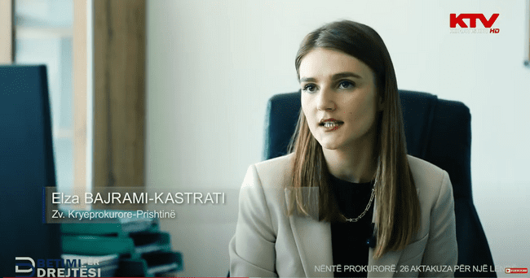

**Reagim nga Prokuroria Themelore në Prishtinë**

**Prishtinë, 16 prill 2024–** Prokuroria Themelore në Prishtinë ka përcjellë me vëmendje emisionin e mbrëmshëm në *“Debat Plus me Ermal Pandurin”*, dedikuar dyshimeve për ngacmim seksual të profesorit Xh.K., andaj ka parë të arsyeshme të reagojë lidhur me akuzat të cilat janë hedhur në drejtim të prokurorit të kësaj prokurorie, Blerim Igrishta, të cilat janë të papranueshme dhe denigruese për figurën e Prokurorit të Shtetit, e aq më tepër kur veprimet ligjore të ndërmarra në bazë të kompetencave të plota të prokurorit në fjalë ndërlidhen me një rast disiplinor, i cili është zhvilluar ndaj tij, si dhe kallëzimit penal, në të cilat raste nuk është gjetur as përgjegjësi disiplinore e as përgjegjësi penale ndaj të njëjtit. Po ashtu, me qëllim të informimit të saktë të opinionit publik, prokurori në fjalë nuk është duke e trajtuar këtë çështje, në periudhën kur veprimet ligjore janë ndërmarrë sipas detyrës zyrtare kanë rezultuar në kohën kur ka qenë prokuror kujdestar.

Për më tepër, ju njoftojmë edhe njëherë se pas publikimit të informatave në media mbi dyshimet për ngacmim seksual të profesorit Xh.K., Prokuroria Themelore në Prishtinë sipas detyrës zyrtare, ka iniciuar rast në drejtim të veprës penale “Ngacmimi seksual”, sipas KPRK-së dhe ndaj kësaj çështjeje penale janë duke u zhvilluar veprime hetimore në koordinim me policinë e njësitë relevante. Deri më tani janë intervistuar 11 persona, ndërkaq ditëve në vijim do të intervistohen edhe persona të tjerë të përfshirë në këtë rast.

**Prokurori Salihu, panelist në trajnimin për Procedurat e Ndërmjetësimit**

**Prishtinë, 16 prill 2024-** Udhëheqësi i Departamentit të Përgjithshëm, prokurori Arianit Salihu, në kuadër të aktiviteteve të tij, ka ligjëruar në trajnimin lidhur me Proceduarat e Ndërmjetësimit. Përfitues në këtë trajnim ishin zyrtarët e ndërmjetësimit nga Gjykatat dhe Prokuroritë e Kosovës. Gjatë këtij trajnimi u diskutuan raste konkrete nga fusha e ndërmjetësimit. Ky trajnim u organizuar nga ekspertët amerikan të ndërmjetësimit në bashkëpunim me IKD.

**Me urdhër të Prokurorit të Shtetit ndalohet i dyshuari i grupit *“Albkings”***

**Prishtinë, 17 prill 2024–** Prokuroria Themelore në Prishtinë njofton opinionin publik se pas publikimit të informatave në media për aktivitetet e grupit *“Albkings”* në rrjetin social *“Telegram”,* sipas detyrës zyrtare, ka iniciuar hetime dhe në koordinim të plotë me Policinë e Kosovës-Njësinë e Hetimeve të Krimeve Kibernetike ka ndërmarrë veprime hetimore në identifikimin e personave të cilët kanë menaxhuar këtë llogari dhe grupe të tjera që ndërlidhen me këtë grup, e përmes së cilit është bërë shpërndarja e fotografive dhe videove të ndryshme intime të femrave në aplikacionin e lartcekur, përfshirë edhe të dhënat personale të tyre për ofrimin e shërbimeve seksuale.

Pas zbatimit të masave të fshehta teknike të hetimit dhe vëzhgimit, në orët e vona të dt.16.04.2024, është arrestuar fillimisht i dyshuari dhe me vendim të Prokurorit të Shtetit është ndaluar për 48 orë njëri nga administratorët e grupit në fjalë, për shkak të veprës penale “Vjedhja e identitetit dhe kredencialeve”, sipas KPRK-së, derisa në koordinim me policinë do të vazhdojnë të ndërmerren veprimet tjera shtesë hetimore në identifikimin e personave të tjerë të përfshirë në këtë rast.

**Kryeprokurori Gashi pret në takim zyrtarët nga Ministria e Drejtësisë, për data-bazën nacionale të Dhunës në Familje**

Prishtinë, 17 prill 2024- Kryeprokurori i Prokurorisë Themelore Prishtinë, së bashku me Udhëheqësin e Departamentit të Përgjithshëm, prokurorin Arianit Salihu, pritën në takim zyrtarët nga Ministria e Drejtësisë Albina Stavileci dhe Florentinë Bytyci.

Qëllimi i këtij takimi ishte prezantimi i data-bazës Nacionale të Dhunës në Familje nga ana e zyrtareve të Ministrisë së Drejtësisë.

Diskutimet u fokusuan rreth sfidave që mund të hasen gjatë regjistrimit të të dhënave në data-bazë. Në këtë kuadër, u theksua rëndësia që prokurorët e Njësitit të Dhunës në Familje, që trajtojnë vetëm raste të kësaj natyre, të i regjistrojnë të gjitha lëndët që i kanë në punë dhe veprimet që ndërmarrin në këtë platformë, në mënyrë që të pasqyrohet numri i saktë i rasteve të Dhunës në Familje.

Prezent në këtë takim ishin edhe prokurorja Luljeta Billalli- koordinatore e Njësitit të Dhunës në Familje, si dhe prokurorët Edina Jupolli, Fikrije Sylejmani dhe Musa Mehaj.

**Thirrje për bashkëpunim**

**Prishtinë, 18 prill 2024–** Prokuroria Themelore në Prishtinë iu bën apel të gjitha të dëmtuarave në rastin e *“Albkings”,* përmes së cilit grup iu janë shpërndarë video dhe fotografi intime të tyre, si dhe të dhëna të tjera personale, të mos hezitojnë e të paraqiten në stacionet policore më të afërta të vendbanimit të tyre, në mënyrë që të bashkëpunojnë ngushtë me organet e rendit, pasi synimi kryesor i Prokurorit të Shtetit është luftimi i suksesshëm i krimit, sigurimi i sundimit të ligjit, si dhe sjellja e kryerësve të veprave penale para drejtësisë.

Prokuroria Themelore në Prishtinë në koordinim të plotë me Policinë e Kosovës janë duke vazhduar me trajtimin e këtij rasti.

**Diskutohen rastet e dhunës në familje dhe mbrojtja e viktimave të krimit me institucionet shtetërore**

**Prishtinë, 19 prill 2024–** Kryeprokurori i Prokurorisë Themelore në Prishtinë, Zejnullah Gashi, së bashku me koordinatoren e Njësitit të dhunës në familje në këtë prokurori, Luljeta Bilalli dhe përgjegjësin e Departamentit të Përgjithshëm, Arianit Salihu, kanë zhvilluar takim me prokurorë të këtij njësiti, nën kolonelë, rreshterë, hetues të cilët trajtojnë rastet e dhunës në familje nga të gjitha stacionet policore në territorin të cilin e mbulon Prokuroria Themelore në Prishtinë, përfaqësues të Zyrës për Mbrojtje dhe Ndihmë Viktimave, të Qendrës për Punë Sociale dhe të Strehimoreve.

Në këtë takim ndërinstitucional u diskutua lidhur me trajtimin e rasteve të kësaj natyre nga secila hallkë e përfshirë në këtë proces, pasi statistikat tregojnë se dhuna në familje dhe dhuna në baza gjinore ka pësuar rritje të vazhdueshme nga viti në vit. Çështje tjetër e cila u trajtua në këtë diskutim ishte marrja e provave në fazën fillestare të raportimit të rastit, vlerësimi i rrezikshmërisë në raste të kësaj natyre, nevoja për ndryshime legjislative në parandalimin dhe mbrojtjen e viktimave të këtij krimi, si dhe ofrimi i sigurisë së viktimave në institucionet shtetërore.

Krejt në fund, të pranishmit shprehën nevojën dhe gatishmërinë për të mbajtur takime të rregullta me qëllim të rritjes së bashkëpunimit dhe komunikimit ndërinstitucional në shërbim të luftimit efikas të kësaj dukurie dhe problematike për shoqërinë tonë.

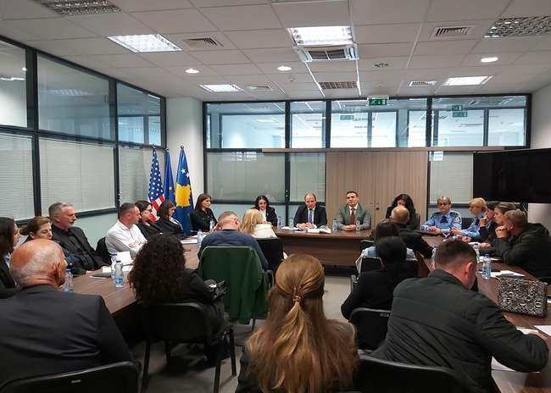

**Ekspertë amerikan të Ndërmjetësimit dhe hulumtues nga IKD vizitë në Prokurorinë Themelore Prishtinë**

**- Udhëheqësi i Departamentit të Përgjithshëm, prokurori Arianit Salihu me bashkëpunëtor, priti në takim Ekspertët Amerikan të Ndërmjetësimit Peter Swanson dhe Emily Rife dhe përfaqësues nga IKD.

Ky takim kishte për qëllim që pjesëmarrësit të njihen më për së afërmi se si zhvillohet procedura e ndërmjetësimit në Prokurorinë Themelore Prishtinë, duke përfshirë të gjithë procesin që nga fillimi dhe deri në përfundim të saj.

Ekspertët Amerikan të ndërmjetësimit si dhe hulumtues nga IKD parashtruan një sërë pyetjesh lidhur me procedurën e ndërmjetësimit. Prokurori Salihu, i informoi pjesëmarrësit sa i përket pjesë së përgjithshme të procedurës së ndërmjetësimit, se si është e rregulluar me Kodin e Procedurës Penale dhe pjesën praktike si referohet një rast në ndërmjetësim nga zyra e Prokurorit, dhe si procedohet tutje me kallëzim penal pasi që çështja të zgjidhet me ndërmjetësim. Zyrtarët e Prokurorisë, të angazhuar në trajtim të lëndëve të referuara të kësaj natyre, po ashtu ofruan sqarime specifike për procesin pasi që lënda kalon në zyrën e tyre për të vazhduar procedurën e ndërmjetësimit.

Në këtë takim prezentë ishte edhe ndërmjetësuesja Mevlyde Beka, e cila shpjegoi për të pranishmit procedurën e ndërmjetësimit që nga momenti i zhvillimit të seancës së parë mes palëve e deri tek përfundimi i saj, në shumicën e rasteve me zgjidhje të saj me ndërmjetësim e në disa raste edhe duke mos arritur që çështja të zgjidhet me sukses.

Pjesëmarrësit në fund të takimit, vizituan edhe sallën ku zhvillohen seancat e ndërmjetësimit si dhe me pëlqimin paraprak të palëve morën pjesë në dy seanca të ndërmjetësimit.

Ekspertët amerikan të ndërmjetësimit shprehën mirënjohjen e tyre për këtë takim të zhvilluar, patën komente pozitive lidhur me takimin dhe me zhvillimin e seancave të ndërmjetësimit.

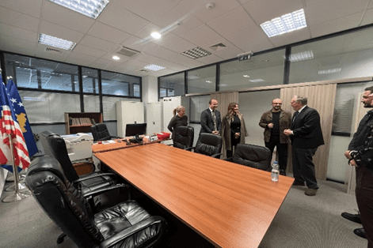

**Prokurori Salihu pret në takim përfaqësues nga Zyra për Mbrojtje**

**dhe Ndihmë Viktimave**

**Prishtinë, 23 prill 2024**- Udhëheqësi i Departamentit të Përgjithshëm, prokurori Arianit Salihu, priti në takim Arlind Popaj dhe Veton Rudaku nga Zyra për Mbrojtje dhe Ndihmë Viktimave.

Në këtë takim u diskutuan sfidat të cilat i ka kjo zyrë në proceset e punës dhe bashkëpunimi me prokurorët e Departamentit të Përgjithshëm përkatësisht prokurorët në Njësit të Dhunës në Familje.

Udhëheqësi i Departamentit të Përgjithshëm ofroi gatishmërinë e Tij të plotë për bashkëpunim të ndërsjellët me qëllim të ngritjes së efikasitetit në proceset e përbashkëta të punës. Prokurori Salihu njoftoi pjesëmarrësit se së shpejti do të realizojë një takim me prokurorët e Njësitit për Dhunë në Familje dhe se do të adresojë të gjitha çështjet që janë diskutuar në këtë takim. Ndërsa sa i përket programit SMIL, i udhëzoi që këtë çështje të paraqesin tek personat përgjegjës sepse nuk është në kompetencë të tij të procedoj lidhur me këtë kërkesë.

**Zëvendës kryeprokurorja e Prokurorisë Themelore të Prishtinës, Elza Bajrami Kastrati në emisionin “Click” në RTV21[2]**

**Prishtinë, 2 maj 2024-** Zëvendës kryeprokurorja e Prokurorisë Themelore në Prishtinë, Elza Bajrami Kastrati, në emisionin “Click” në RTV21, ka prezantuar lidhur me rastet e dhunës ndaj gazetarëve, në kuadër të ditës botërore të lirisë së shprehjes. Znj. Bajrami Kastrati ka treguar se në vitin 2023 janë raportuar 19 raste të dhunës ndaj gazetarëve me 24 persona të dyshimtë. Prej të cilave 20 janë zgjidhur me aktakuza në gjykatë, derisa 4 janë bartur në vitin 2024.

Ndër tjerash, ka theksuar se vetëm në Prishtinë janë raportuar 8 raste me 12 persona, prej të cilave 5 janë zgjidhur me aktakuza por njëkohësisht me aktgjykime dënuese gjatë vitit 2023, kurse 3 janë bartur për vitin 2024.

**Prokurorët koordinator të Ndihmës Juridike Ndërkombëtare, zhvillojnë aktivitete me institucione relevante në këtë fushë**

**Prishtinë, 2 maj 2024-** prokurorët Arben Hoti dhe Nazmi Krasniqi- koordinatorë për bashkëpunim juridik ndërkombëtar, kanë takuar Drejtorin e Drejtorisë për Bashkëpunim Juridik Ndërkombëtar në Ministrinë e Drejtësisë z. Gazmend Çitaku , me të cilin kanë diskutuar mbi proceset dhe sfidat aktuale, mundësitë për avancimin dhe fuqizimin e mëtejmë të bashkëpunimit të ndërsjellë institucional.

Po ashtu, kanë takuar edhe Drejtorin e Departamentit të Policisë ILECU z. Arben Paqarizi të cilin e kanë informuar lidhur me koordinatoret e ri, me të njëjtin kanë realizuar një vizitë në zyrat e ILEC dhe do të vazhdohet bashkëpunimi i njëjtë i Prokurorisë.

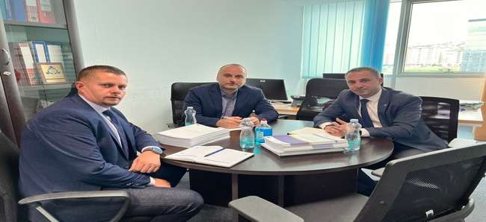

**Prokurori Salihu priti në takim të përbashkët përfaqësuesit e Qendrës së Automjeteve të Kosovës (QAK) dhe hetues nga Policia e Kosovës, Njësiti i auto-krimeve**

**Prishtinë, 10 maj 2024**- Prokurori Arianit Salihu, Udhëheqës i Departamentit të Përgjithshëm, ka zhvilluar një takim të përbashkët me Drejtorin e QAK-ut, Kumbin Shala dhe hetuesit policor nga njësia e auto krimeve Ekrem Rexhepi e Salih Shahini.

Qëllimi i këtij takimi ishte diskutimi rreth procedurave të lajmërimit tek rastet e falsifikimit të automjeteve.

Fokusi i diskutimeve në këtë takim ishin procedurat e rasteve më të shpeshta të falsifikimeve nga automjeteve të importuara dhe ato vendore- të regjistruara më herët, mundësitë e QAK-ut kur vlerëson që një automjet është i falsifikuar, komunikimi me njësinë e auto-krimeve etj.

Nga ana tjetër, edhe hetuesit nga auto krimet i shprehën sfidat e tyre me të cilat ballafaqohen, me fokus mungesa e hapësirave për vendosje të veturave të sekuestruara.

Pjesëmarrësit në takim u pajtuan që të avancojnë edhe me tej bashkëpunimin dhe koordinimin e ndërsjellë.

**Kryeprokurori i Prokurorisë Themelore në Prishtinë, Zejnullah Gashi, priti në takim Drejtorin e Përgjithshëm të Shërbimit Korrektues të Kosovës Ismajl Dibrani**

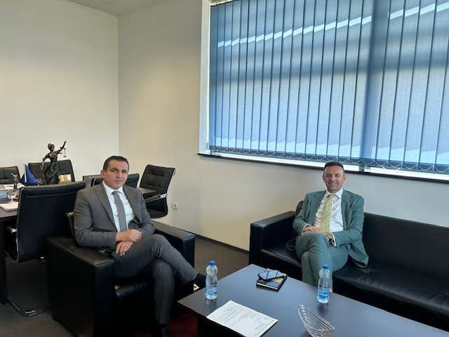**Prishtinë, 13 maj 2024**-Kryeprokurori i Prokurorisë Themelore në Prishtinë, Zejnullah Gashi, priti në takim Drejtorin e Përgjithshëm të Shërbimit Korrektues të Kosovës, z. Ismajl Dibrani, gjatë këtij takimi u bisedua mundësia e bashkëpunimit ndërinstitucional dhe mundësia e ndërmarrjes së veprimeve të përbashkëta në hetimin, zbulimin dhe ndjekjen penale të kryesve të veprave penale që mund të kryhen brenda institucioneve korrektuese.

Drejtori i SHKK-së, e informoi për procedurat dhe kushtet e qendrave të paraburgimit në Kosovë, si dhe trajtimin e të paraburgosurve në këto qendra, si dhe bashkëpunimin që kanë prokurorët e kësaj prokurorie, po ashtu u pajtuan që së bashku me Prokurorinë Themelore në Prishtinë dhe organet ligj-zbatuese, në koordinim të plotë të kryhen bastisje në institucionet e burgjeve të Kosovës, më qëllim të ofrimit të sigurisë së personave që janë në vuajtje të dënimeve.

**Diskutohet hartimi i Rregullores për ekipet e përbashkëta hetimore me përfaqësues nga Ambasada e Britanisë**

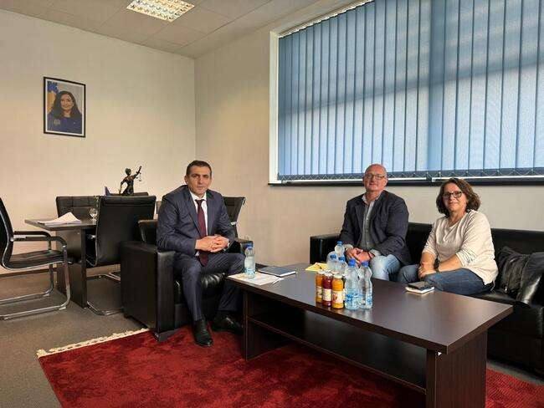

**Prishtinë, 15 maj 2024–** Kryeprokurori i Prokurorisë Themelore në Prishtinë, Zejnullah Gashi, ka pritur në takim ekspertin nga projekti i Ambasadës Britanike-Sustainable Criminal Justice Solutions (SCJS), lidhur me hartimin e rregullores për ekipet e përbashkëta hetimore dhe vënien e tyre në zbatim.

Ky diskutim ka qenë vazhdimësi e takimeve me ekspertin Adair, për hartimin e një rregulloreje të tillë, e cila do të realizohet përmes organizimit të trajnimeve të përbashkëta ndërmjet prokurorëve dhe hetueseve policor, nga ana e ekspertëve të Mbretërisë së Bashkuar.

Të pranishmit diskutuan lidhur me organizimin e trajnimit të parë me prokurorë, i cili planifikohet të mbahet në muajin qershor 2024, i cili trajnim do të zhvillohet ndaras me hetuesit policor, e më pas në muajin shtator 2024, do të organizohet trajnim i përbashkët ndërmjet prokurorëve dhe hetueseve policor, i aranzhuar me raste praktike dhe skenar të përcaktuar më parë.

**Prokurorja e Prokurorisë Themelore në Prishtinë, Mimoza Shala pjesëmarrëse e seminarit ndërkombëtarë të organizuar nga Komisioni Evropian për Efikasitetin e Drejtësisë në bashkëpunim me Këshillin Konsultativ të Prokurorëve Evropianë[3]**

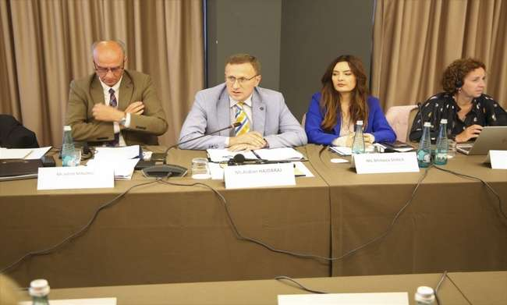**Vlorë, 15-16 maj 2024 –** Prokurorja eProkurorisë së Prishtinës, Mimoza Shala ka marrë pjesë në seminarin dyditorë ndërkombëtarë, të organizuar nga Komisioni Evropian për Efikasitetin e Drejtësisë në bashkëpunim me Këshillin Konsultativ të Prokurorëve Evropianë, i cili është mbahet në Vlorë.

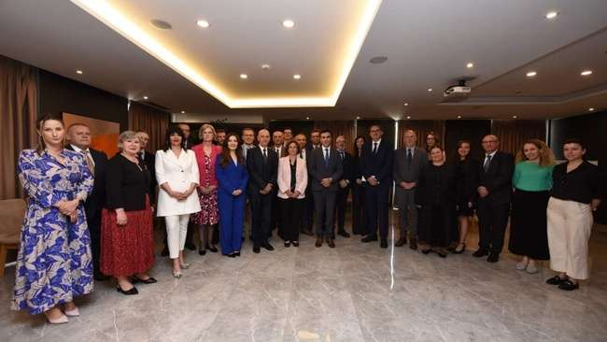Gjatë këtij seminari janë diskutuar praktikat më të mira të zbatuara në Republikën e Kosovës, Shqipërisë dhe në Bosnjë dhe Hercegovinë, sfidat e përbashkëta të ndërlidhura me efikasitetin dhe cilësinë e punës në sistemet prokuroriale të këtyre tre vendeve, si dhe marrëdhëniet e sistemeve prokuroriale në relacion prokurori-media.

**Studentët e Fakultetit Juridik të Universitetit “Hasan Prishtina” vizituan Prokurorinë Themelore në Prishtinë**

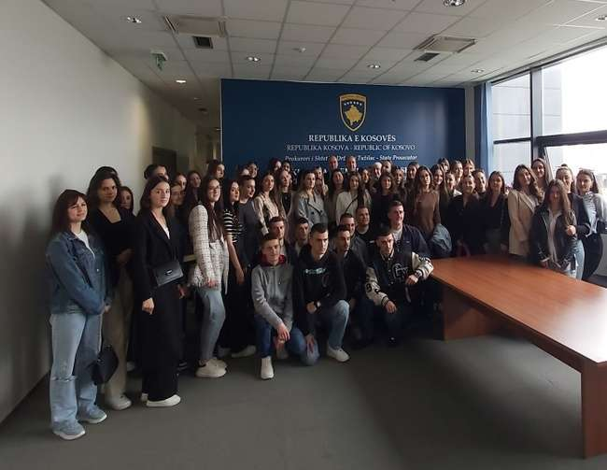**Prishtinë, 17 maj 2024–** Prokurorinë Themelore në Prishtinë e vizituan gjatë ditës së sotme studentë të vitit të parë të Fakultetit Juridik të Universitetit “Hasan Prishtina”, nën udhëheqjen e profesorit të këtij universiteti, Bekim Sejdiu, në kuadër të programit nga lënda “Bazat e Sistemit të Drejtësisë”.

Studentët u pritën në vizitë nga Zëvendës Kryeprokurorja Elza Bajrami Kastrati, përgjegjësi i Departamentit për të Mitur, Fatmir Behrami, përgjegjësi i Departamentit të Përgjithshëm, Arianit Salihu, si dhe nga Administratorja e kësaj prokurorie, Feride Isufi.

Diskutimi vijoi pas prezantimit dhe njohjes me funksionimin dhe aktivitetet të cilat i realizon Prokuroria Themelore në Prishtinë, si prokurori themelore më e madhe në nivel të Kosovës, me ç ‘rast pati diskutim të hapur me studentë të cilët patën rastin të parashtrojnë pyetje për çështje të ndryshme në interes të tyre, përfshirë procedurën penale të trajtimit të rasteve, procedurën hetimore për të miturit, bashkëpunimin ndërinstitucional, kujdestarinë, qasjen me publikun, ndërmarrjen e veprimeve sipas detyrës zyrtare (ex officio) etj.

Kjo vizitë shërbeu si një mundësi e jashtëzakonshme për studentët e Fakultetit Juridik, me qëllim të zhvillimit të aftësive të tyre profesionale, si dhe një mundësi e mirë për ta parë për së afërmi funksionimin e sistemit prokurorial në përgjithësi dhe në veçanti atë të Prokurorit të Shtetit.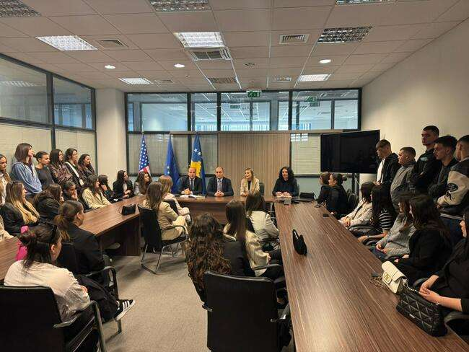

**Koordinatorja për veprat penale kundër integritetit seksual zhvillon takim me Policinë e Kosovës**

**Prishtinë, 20 maj 2024-** Prokurorja e Prokurorisë Themelore në Prishtinë, njëheri koordinatore për veprat penale kundër integritetit seksual, Mimoza Shala, priti në takim zyrtarë nga Policia e Kosovës, më konkretisht shefin e Njësisë së Hetimeve të Përgjithshme, Sefedin Hajrizi, koordinatorin Rajonal për Dhunë në Familje– Mbikëqyrësin për hetimin e veprave penale të dhunës në familje dhe Delikuenca e të Miturve, Milazim Govori, hetuesen e Njësisë së Hetimeve të Përgjithshme, Saranda Jaha, shefin e Sektorit për Asistim dhe Mbrojtje të viktimave të trafikimit, Rreshter Sami Hasani, si dhe udhëheqësin e Hetimeve në Drejtorinë e Trafikimit, Rreshter Ismet Kastrati.

Të pranishmit diskutuan lidhur trajtimin e rasteve të veprave penale kundër integritetit seksual, vështirësitë dhe sfidat në trajtimin e këtyre rasteve, metodat e bashkëpunimit ndërinstitucional etj. Po ashtu, në këtë takim theks të veçantë iu dha problematikave sa i përket intervistimit të viktimave(të dëmtuarat e mitura), ku sipas Kodit të Drejtësisë për të Mitur nuk mund të merren në pyetje me tepër se dy herë.

Tutje, çështje tjetër diskutimi ishte edhe mungesa e strehimoreve e cila paraqet pengesë të madhe në trajtimin e këtyre rasteve dhe mbrojtjen e viktimave, si dhe u diskutua moszbatueshmëria e Udhëzuesit–Protokollit shtetëror për trajtimin e rasteve të dhunës seksuale.

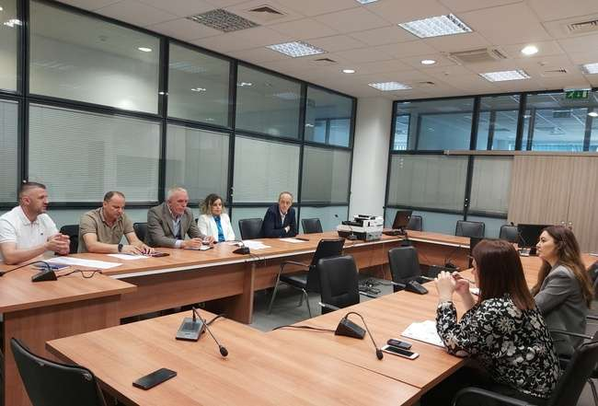

**Kërkohet masa e paraburgimit ndaj personit i cili dyshohet se është përfshirë në dy raste të vjedhjes së rëndë**

**Prishtinë, 21 maj 2024–** Prokuroria Themelore në Prishtinë, njofton opinionin publik se ka kërkuar caktimin e masës së paraburgimit në gjykatën kompetente, ndaj të pandehurit B.G., i cili është ndaluar me urdhër të prokurorit më 19 maj 2024.   
  
I pandehuri dyshohet se më 19.05.2024, rreth orës 00:30 min., në Graçanicë, më konkretisht në një autolarje, në bashkëkryerje me një të mitur (i cili gjendet në arrati), me qëllim të përfitimit të kundërligjshëm pasuror, kanë hapur me forcë aparatet e autolarjes dhe nga aty kanë marrë para metalike në vlerë prej 500 eurosh, duke i shkaktuar të dëmtuarit dëm pasuror.   
  
Po ashtu, në ditën e njëjtë, i pandehuri i lartcekur në bashkëkryerje me të miturin, në fshatin Uglarë, për qëllime të njëjta, kanë hapur me forcë bankomatin që shërben për këmbimin e parave nga ato të letrës në ato të metalta, si dhe kanë hapur të gjitha arkat e tjera dhe nga aty kanë marrë para në vlerë prej 3600 euro, e më pastaj me taksi janë larguar nga vendi i ngjarjes.

Me këto veprime kanë kryer veprën penale “Vjedhja e rëndë”, sipas KPRK-së.   
  
Gjithashtu, i pandehuri B.G., dyshohet se ka kryer veprën penale *“*Mbajtja në pronësi, kontroll ose posedim të paautorizuar të armëve” dhe “Posedimi i paautorizuar i narkotikëve, substancave psikotrope ose analoge”, sipas KPRK-së.

**Prokurori Salihu merr pjesë në takimin me Ambasadën Amerikane, për rastet e Dhunës në Familje, i realizuar në Gjykatën Supreme të Kosovës**

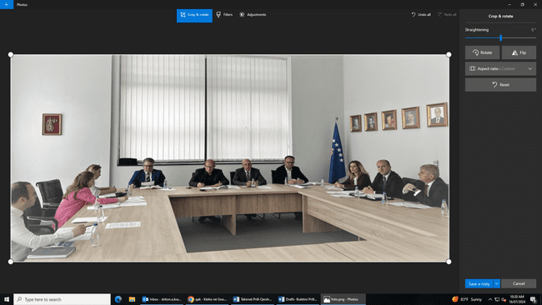**Prishtinë, 22 maj 2024**- Udhëheqësi i Departamentit të Përgjithshëm, prokurori Arianit Salihu, në kuadër të aktiviteteve të tij mori pjesë në takimin e mbajtur në Gjykatën Supreme të Republikës së Kosovës, ku ishin të pranishëm përfaqësuesit nga Ambasada Amerikane John Hanley, UD. Kryeprokurori i Shtetit Besim Kelmendi, prokurorja Leonora Shemsiu –Kadriu, gjyqtarët nga Gjykata Supreme Afrim Shala dhe Agim Maliqi, gjyqtari i Gjykatës së Apelit Zyhdi Haziri, gjyqtari i Gjykatës Themelore në Prishtinë nga Departamenti Special Ngadhnjim Arrni.

Qëllimi i këtij takimi ishte diskutimi lidhur me rastet e Dhunës në Familje, harmonizimi i dispozitave të Ligjit për Parandalimin dhe Mbrojtjen nga Dhuna në Familje me dispozitat e Kodit Penal të Kosovës.

**Kryeprokurori Gashi priti në takim Udhëheqësin e Sektorit kundër Krimit të Organizuar në kuadër të OSBE-së Giovanni Di Persio dhe zv. Drejtorin e Përgjithshëm të Agjencisë për Administrimin e Pasurisë së Sekuestruar dhe Konfiskuar Enver Krasniqi**

**Prishtinë, 23 Maj 2024** - Kryeprokurori i Prokurorisë Themelore në Prishtinë, Zejnullah Gashi ka pritur në takim Udhëheqësin e Sektorit kundër Krimit të Organizuar në kuadër të OSBE-së në Kosovës Giovanni Di Persio, zv. Drejtorin e Përgjithshëm të Agjencisë për Administrimin e Pasurisë së Sekuestruar dhe Konfiskuar Enver Krasniqi si dhe asistentin ekzekutiv Senad Shajkovci në kuadër të zyrës së OSBE-së në Kosovë.

Në këtë takim u diskutua lidhur me menaxhimin dhe performancën e Prokurorisë Themelore në Prishtinë, praktikat e Republikës të Kosovës dhe vendeve evropiane lidhur me procedurën e sekuestrimit dhe konfiskimit, sfidat dhe vështirësitë me të cilat ballafaqohen ligj zbatuesit në procedurat që kanë të bëjnë me sekuestrim dhe konfiskim si dhe mundësitë e organizimit të një tryeze të përbashkët me institucionet e drejtësisë në Kosovë me qëllim të diskutimit të mëtejmë lidhur me çështjet që ndërlidhen me konfiskim dhe sekuestrim, nën mbështetjen e Zyrës së OSBE-së në Kosovë.

Kryeprokurori Gashi, në fund të takimit i falënderoi të pranishmit për vizitën e bërë, për iniciativën e marrë për organizimin e një tryeze të rrumbullakët me këto tema të diskutimit të cilën e konsideron si të nevojshme, si dhe për ndihmën e mbështetjen e vazhdueshme të Zyrës së OSBE-së në Kosovë për Institucionin e Prokurorit të Shtetit.

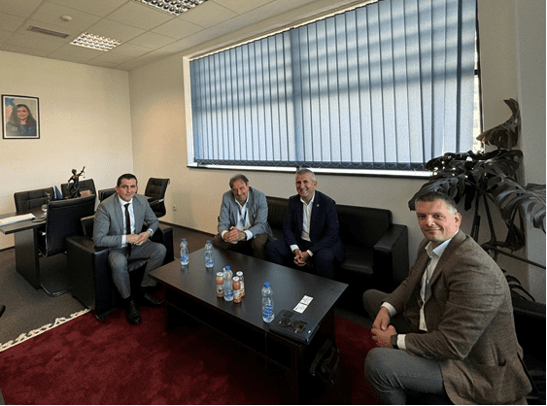

**Kryeprokurori i Prokurorisë Themelore në Prishtinë z. Zejnullah Gashi, së bashku me koordinatorin për Ndihmë Juridike Ndërkombëtare në çështje penale Prokurorin z. Arben Hoti, në bashkëpunim me Shërbimin Korrektues të Kosovës morën pjesë në një bastisje në Burgjet e Kosovës[4]**

**Prishtinë, 24. Maj 2024-** Kryeprokurori i Prokurorisë Themelore në Prishtinë z. Zejnullah Gashi,së bashku me koordinatorin për Ndihmë Juridike Ndërkombëtare në çështje penale Prokurorin z. Arben Hoti dhe Drejtori i Shërbimit Korrektues i Kosovës, z. Ismajl Dibrani, sot realizua një bastisje në burgjet e Kosovës më qëllim të krijimit të një ambienti të sigurt si për personat që janë vuajtje të dënimeve përputhje me Ligjin për Ekzekutimin e Sanksioneve Penale, po ashtu edhe në krijimin e sigurisë së personelit të burgjeve.

Kryeprokurori i Prokurorisë Themelore në Prishtinë z. Zejnullah Gashi dhe Drejtori i Përgjithshëm i Shërbimit Korrektuese i Kosovës z. Ismajl Dibrani u dakorduan që të vazhdojnë bashkëpunimin edhe në të ardhmen me aktivitete të përbashkëta, me qëllim që të rrisin sigurinë në burgjet e Kosovës.



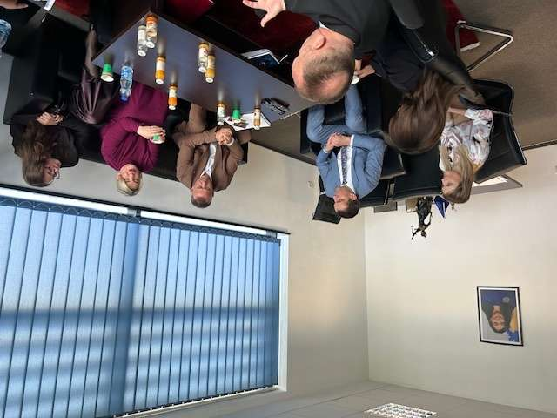**Udhëheqësi i Zyrës për Rikthim të Aseteve vizitoi Prokurorinë Themelore në Prishtinë**

**Prishtinë, 27 Maj 2024** – Kryeprokurorin e Prokurorisë Themelore në Prishtinë z .Zejnullah Gashi së bashku me disa nga prokurorët e kësaj prokurorie priti në takim Udhëheqësin e Zyrës për Rikthim të Aseteve Prokurorin e Zyrës së Kryeprokurorit të Shtetit z. Bahri Hyseni, së bashku me zyrtarët e deleguar nga institucionet ligj zbatuese në këtë zyrë. Në këtë takim morën pjesë edhe partnerët ndërkombëtar që e mbështesin punën e kësaj zyre.

Gjatë këtij takimi z. Hyseni njoftoi Kryeprokurorin Gashi dhe prokurorët e pranishëm për funksionalizimin e Zyrës për Rikthim të Aseteve, si dhe kërkoi bashkëpunim të kësaj prokurorie me këtë zyre, me qëllim të këshillimit dhe ndihmës për të gjithë prokurorët që kanë raste ku duhet të aplikohen procedurat për rikthimin e aseteve.

Nga ana tjetër kryeprokurori Gashi falënderoi udhëheqësin e kësaj zyre – prokurorin Hyseni, zyrtarët e deleguar të institucioneve ligj zbatuese në këtë zyrë dhe partnerët ndërkombëtar për vizitën e tyre në Prokurorinë Themelore në Prishtinë dhe shprehu gatishmërinë e tij për bashkëpunim dhe koordinim të punës me qëllim të zbatimit sa më efektiv të Rregullores së Këshillit Prokurorial të Kosovës për Rikthimin e Aseteve.

Edhe zyrtarët e deleguar të institucioneve ligj zbatuese, si dhe partnerët ndërkombëtar të pranishëm shprehën gatishmërinë e tyre për bashkëpunim dhe koordinim për të arritur sukseset e përbashkëta të Zyrës për Rikthim të Aseteve.

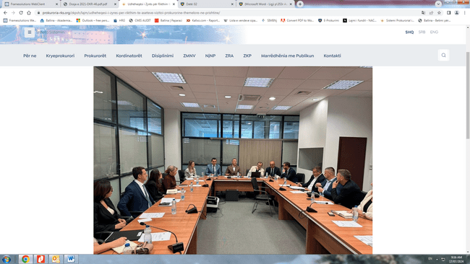

**Prokuroria Themelore në Prishtinë me konferencë për media lidhur me rastin “Albkings”**

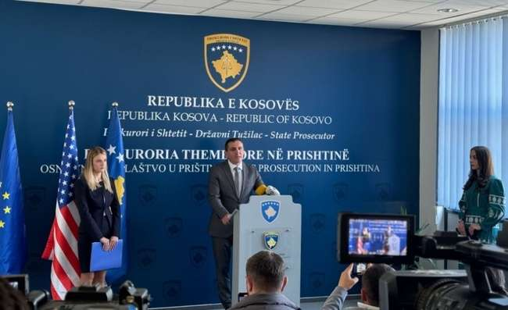

**Prishtinë, 30 maj 2024–** Prokuroria Themelore në Prishtinë, gjatë ditës së sotme ka mbajtur konferencë për media, përmes së cilës u shpalosën rezultatet e hetimit të rastit të njohur në opinion si “Albkings”. Në konferencë prezantuan Kryeprokurori i kësaj prokurorie, Zejnullah Gashi dhe prokurorja e çështjes, njëheri Zëvendës Kryeprokurorja, Elza Bajrami Kastrati.

Si rezultat i bashkëpunimit të ngushtë me Policinë e Kosovës-Drejtorinë për Hetimin e Krimeve Kibernetike në Prishtinë dhe me qytetarët e Republikës së Kosovës, janë identifikuar dhe arrestuar shtatë (7) persona të dyshuar se janë përfshirë në këtë rast penal, prej tyre tre (3) administratorë të këtij grupi, të cilët ndodhen nën masën e paraburgimit dhe dyshohen se në bashkëkryerje kanë kryer veprën penale “Vjedhja e identitetit dhe kredencialeve” nga neni 277/H, i Ligjit për Ndryshimin dhe plotësimin e Kodit Penal të Republikës së Kosovës.

Gjithashtu, në këtë konferencë u bë e ditur se Prokuroria Themelore në Prishtinë është duke vazhduar ta hetojë këtë rast edhe në disa pista të tjera të hetimit, të cilat do të bëhen të ditura në një fazë tjetër, si dhe u bë apel përsëri për të gjithë personat e dëmtuar në këtë rast, të paraqiten qoftë në polici qoftë në prokurori për bashkëpunim, në mënyrë që suksesshëm të luftohen dukuritë kriminale dhe bindshëm të vërtetohen veprimet inkriminuese të secilit të pandehur.

Po ashtu, në këtë konferencë u bë e ditur se në bashkëpunim të ngushtë me Drejtorinë për Hetimin e Krimeve Kibernetike të Policisë së Kosovës, është mbyllur ky grup, përkundër faktit se që nga mbyllja e parë, i njëjti është rihapur edhe dy herë të tjera.

Në fund, theksua roli i Prokurorit të Shtetit në funksion të zbatimit të ligjit dhe mbrojtjes së qytetarëve, ashtu që çdo kryes i veprave penale do të përballet me pasojat ligjore për veprimet e saj/tij të kundërligjshme.

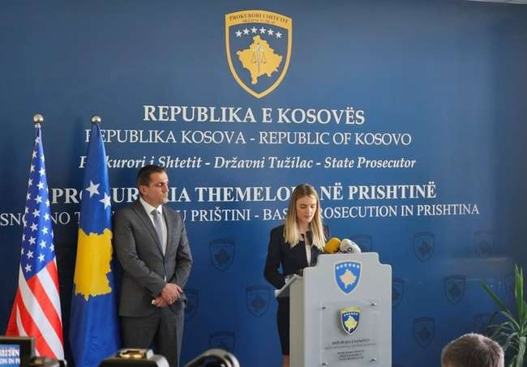

**Reagim nga Prokuroria Themelore në Prishtinë**

**Prishtinë, 31 maj 2024–**Prokuroria Themelore në Prishtinë me qëllim të informimit të saktë të opinionit publik, demanton lajmin i cili është duke qarkulluar në portalet vendore se është hapur përsëri grupi "Albkings", pra ky lajm iu bëjmë me dije se i njëjti është i bazuar në grupin e mbyllur së fundmi nga organet e hetuesisë, për çka iu kemi njoftuar përmes konferencës së mbajtur gjatë ditës së djeshme.

Përmes këtij reagimi, Prokuroria Themelore në Prishtinë iu bën apel të gjitha mjeteve informuese të kenë parasysh vërtetësinë e lajmit para se të plasohet në opinionin publik, pasi lajme të tilla të pavërteta cenojnë sigurinë juridike të qytetarëve tonë dhe kanë për qëllim ndikimi në imazhin e institucioneve të Republikës së Kosovës.

Po ashtu, iu sigurojmë se në çdo kohë jemi në monitorim të kësaj çështjeje dhe në qoftë se ka tendencë të hapjes së këtij grupi apo çfarëdo grupi tjetër të ngjashëm, prokuroria në koordinim me policinë do t’i ndërmerre masat e nevojshme.

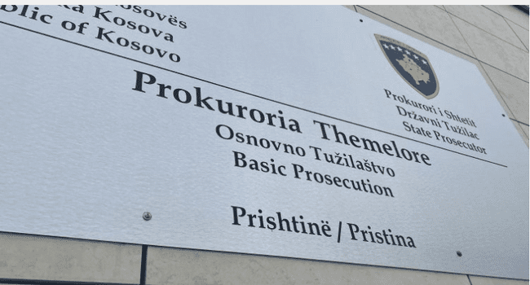

**Diskutohen prioritetet dhe sfidat e Njësitit të Dhunës**

**në Familje**

**Prishtinë, 31 maj 2024**- Udhëheqësi i Departamentit të Përgjithshëm, mbajti takim me prokurorët e Njësitit të Dhunës në Familje, si njësi e veçantë që funksion në kudër të Departamenti të Përgjithshëm të Prokurorisë Themelore të Prishtinës.

Në kuadër të këtij takimi u diskutuan prioritet dhe sfidat me të cilat ballafaqohen prokurorët në këtë Njësit. Po ashtu u diskutuan aspekte praktike të trajtimit të rasteve të kësaj natyre. Në këtë takim u diskutua lidhur me kërkesat e ZMNV-së, drejtuar prokurorëve të këtij Njësiti.

Si përfundim në kuadër të këtij takimi, duke marr për bazë natyrën specifike të lëndëve, nga prokurorët e këtij Njësiti u kërkua angazhim maksimal në trajtim të rasteve të kësaj natyre në kohë të arsyeshme.

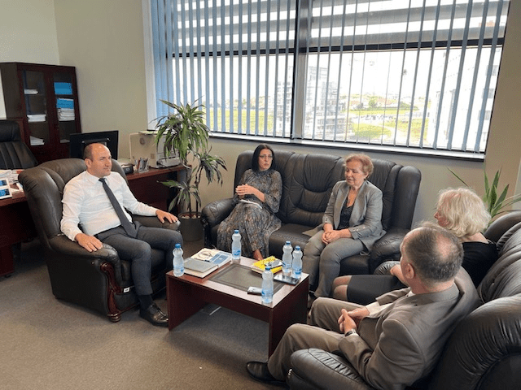

**Shkatërrimi i grupit “Albkings”, përmes emisionit “Kallxo Përnime”[5]**

**Prishtinë, 2 qershor 2024-** Prokuroria Themelore në Prishtinë, përmes intervistës së realizuar me Zëvendës kryeprokuroren Elza Bajrami Kastrati, njëherazi prokurore e këtij rasti, ka shpalosur rezultatet e hetimit të rastit në fjalë. Gjithashtu në këtë emision u transmetuan pamje nga arrestimet e bastisjet nga ana e policisë, pra pamje të operacioneve të zhvilluara për disa javë.

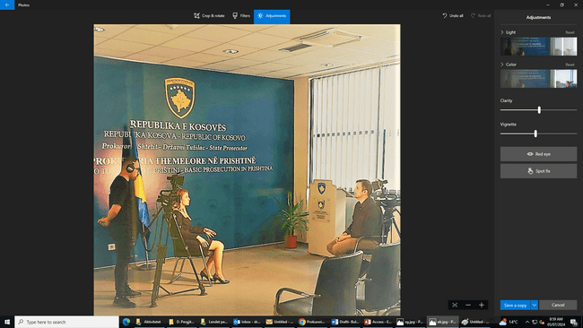

**Aktakuzë ndaj dy të pandehurave të cilat kanë ushtruar veprimtari të kundërligjshme mjekësore në aneksin e objektit të Stacionit Policor Qendra në Prishtinë**

**Prishtinë, 3 qershor 2024–** Prokuroria Themelore në Prishtinë, njofton opinionin publik se Prokurori i Shtetit, pas zhvillimit të hetimeve, ka ngritur aktakuzë ndaj N.P. dhe E.I., për shkak të veprave penale ‘’Ushtrimi i kundërligjshëm i veprimtarisë mjekësore ose farmaceutike” dhe “Prodhimi dhe shpërndarja e produkteve të dëmshme mjekësore”, sipas KPRK-së.

Sipas aktakuzës, të pandehurat nga data e pacaktuar, në vazhdimësi e deri më 31 janar 2024, në rrugën “Luan Haradinaj” në Prishtinë, më saktësisht në objektin (aneksin) e bashkëngjitur me Stacionin Policor Qendra në Prishtinë, me qëllim të përfitimit të kundërligjshëm të dobisë pasurore, duke u paraqitur si anëtare të një OJQ-je dhe si mjeke, kanë ofruar shërbime dhe trajtime mjekësore për qytetarët e Kosovës, pa qenë të licencuara dhe të autorizuara nga institucionet përkatëse të Republikës së Kosovës, e për të cilat shërbime kanë pranuar pagesa të rregullta mujore nga autoritetet e shtetit të Serbisë, në shumën deri 1,700.00 euro.

Po ashtu, me datë, kohë dhe vend të njëjtë, pas zbatimit të urdhër kontrollit nga ana e Policisë së Kosovës, të pandehurave të lartcekura, u janë gjetur në posedim barëra e produkte mjekësore pa banderola të Republikës së Kosovës dhe pa prejardhje, duke iu shërbyer qytetarëve të Kosovës, pa ju bërë kontrolle të nevojshme nga personi apo institucioni i autorizuar, çka me këtë kanë rrezikuar jetën dhe shëndetin e qytetarëve të Republikës së Kosovës.

Prokurori i Shtetit, i ka propozuar gjykatës, që të pandehurat të shpallen fajtore dhe të dënohen sipas ligjit për veprat penale të cilat iu vihen në barrë, si dhe ka propozuar që barnat dhe produktet mjekësore të konfiskohen dhe të njëjtat të asgjësohen sipas procedurës së paraparë ligjore.

**Njoftim nga Prokuroria Themelore në Prishtinë**

**Prishtinë, 7 qershor 2024–** Prokuroria Themelore në Prishtinë, ju njofton se pas publikimit në media lidhur me dyshimet se në Komunën e Prishtinës, më konkretisht në lagjen e re në fshatin “Bardhosh” të Prishtinës janë duke u ndërtuar 12 shtëpi pa leje, Prokurori i Shtetit njëherazi Koordinatori i krimeve kundër mjedisit, ka autorizuar Policinë e Kosovës për grumbullimin e informatave dhe provave me qëllim të verifikimit të këtyre informacioneve.

Prokuroria Themelore në Prishtinë mbetet e përkushtuar që të trajtojë çdo informacion i cili paraqet dyshime për vepra penale të cilat ndiqen sipas detyrës zyrtare.

**Kryeprokurori i Prokurorisë Themelore në Prishtinë u prit në takim nga Prokurori i Përgjithshëm i Shqipërisë, Kreu i SPAK-ut dhe Drejtuesi i Prokurorisë së Tiranës**

**Prishtinë, 13 qershor 2024**– Kryeprokurori i Prokurorisë Themelore në Prishtinë, z. Zejnullah Gashi, ka zhvilluar vizitë zyrtare në Republikën e Shqipërisë, me ç ‘rast është pritur nga Prokurori i Përgjithshëm, z. Olsian Çela, Kreu i Prokurorisë së Posaçme Kundër Korrupsionit dhe Krimit të Organizuar (SPAK), z. Altin Dumani si dhe Drejtuesi i Prokurorisë pranë Gjykatës së Shkallës së Parë të Juridiksionit të Përgjithshëm të Tiranës, z. Arens Çela.

Gjatë këtyre takimeve, Kryeprokurori Gashi ka diskutuar me bartësit e funksioneve kryesore prokuroriale të Republikës së Shqipërisë për çështje të ndryshme profesionale nga fusha e sundimit të ligjit, veçmas për avancimin e bashkëpunimit juridik që bien në kompetencë të juridiksionit të Prokurorisë Themelore në Prishtinë.

Kryeprokurori i Prokurorisë Themelore në Prishtinë, z. Zejnullah Gashi, ka falënderuar Prokurorin e Përgjithshëm, z. Olsian Çela, Kreun e SPAK-ut, z. Altin Dumani si dhe Drejtuesin e Prokurorisë së Tiranës, z. Arens Çela, për mikpritjen dhe gatishmërinë institucionale për bashkëpunim me PTH të Prishtinës, njëkohësisht ka shprehur vullnetin e tij dhe prokurorisë që drejton që brenda mandatit dhe kompetencave ligjore të bashkëpunojë dhe bashkëveprojë ngushtë dhe në mënyrë efektive me prokuroritë përkatëse në të gjitha çështjet që kërkohet koordinimi dhe ndërveprimi reciprok në luftimin e kriminalitetit.

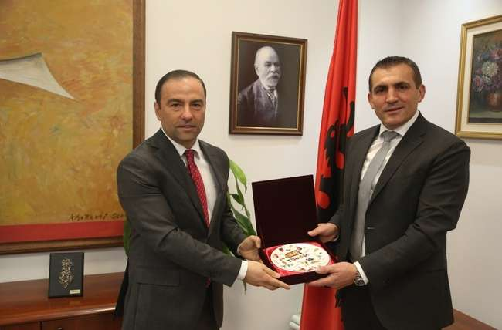

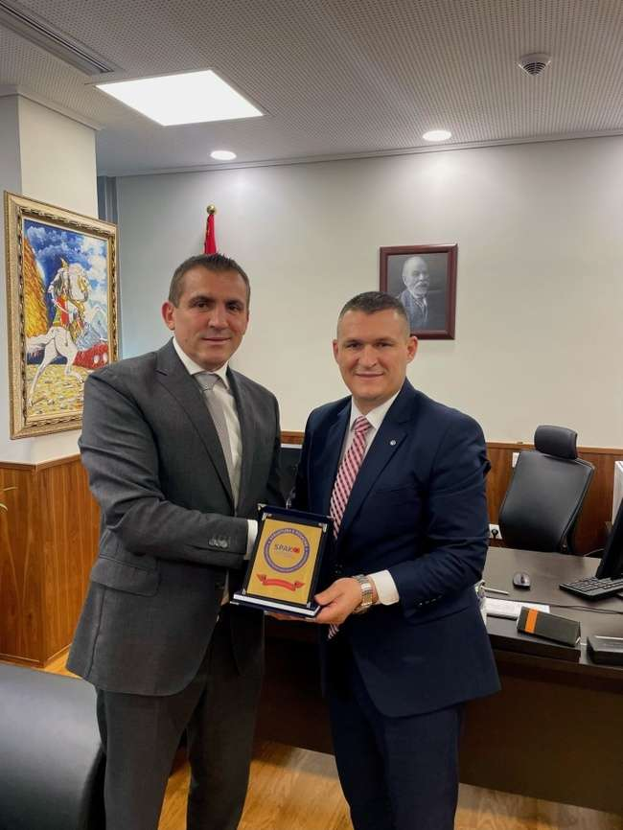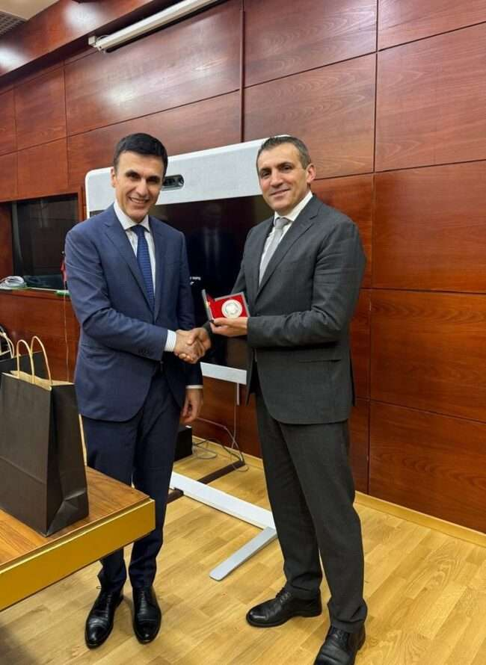

**KOMUNIKATË E PËRBASHKËT PËR MEDIA NGA PROKURORIA THEMELORE NË PRISHTINË DHE POLICIA E KOSOVËS**

**Prishtinë, 13 qershor 2024–** Prokuroria Themelore në Prishtinë, njofton opinionin publik se sipas detyrës zyrtare, Prokurori i Shtetit njëherit koordinatori për veprat penale të narkotikëve në koordinim të plotë me Policinë e Kosovës-Drejtorinë për Hetimin e Trafikimit me Narkotik, kanë ndërmarrë veprime hetimore lidhur me dyshimet për kryerjen e veprës penale të shit-blerjes të narkotikëve, me ç’ rast gjatë ditës së djeshme është realizuar plani i koduar “Përfundimi”, në rrugën “Kongresi i Drejtshkrimit” Prishtinë, rreth orës 18:00, i cili ka rezultuar fillimisht me arrestimit e të dyshuarit L.Sh., nga ana e policisë dhe më pas me ndalimin e të njëjtit nga Prokurori i Shtetit, për shkak të dyshimit të kryerjes së veprave penale “Blerja, posedimi, shpërndarja dhe shitja e paautorizuar e narkotikëve, substancave psikotrope dhe analoge” dhe “Sulmi ndaj personit zyrtar”, sipas KPRK-së.

I dyshuari me qëllim të shmangies nga arrestimi dhe ndalimi, me veturën e tij e ka goditur veturën zyrtare të policisë duke shkaktuar dëme materiale, si dhe dy zyrtarëve policor iu ka shkaktuar lëndime trupore, për çka edhe kanë marrë trajtimin e nevojshëm mjekësor.

Gjatë kontrollit në trupin dhe veturën e të dyshuarit janë gjetur një sasi e dyshuar narkotike e mbështjellë në qese. Ndërsa, pas zbatimit të urdhëresës për bastisje, e cila është bërë në dy lokacione, Prishtinë dhe Fushë Kosovë, si dhe kontrollit në veturën e të dyshuarit janë gjetur dhe sekuestruar: 6 qese me narkotik të llojit marihuanë në peshë 511.6 gram, marihuanë në peshë 102.5 gram, 3.9 gram kokainë, një sasi e qeseve të zbrazëta, një peshore digjitale për matje, një telefon celular dhe 282 € (para kesh).

I dyshuari ndodhet nën masën e ndalimit prej 48 orësh, derisa ndaj të njëjtit prokuroria do t’i ndërmerre veprimet e mëtejme ligjore.

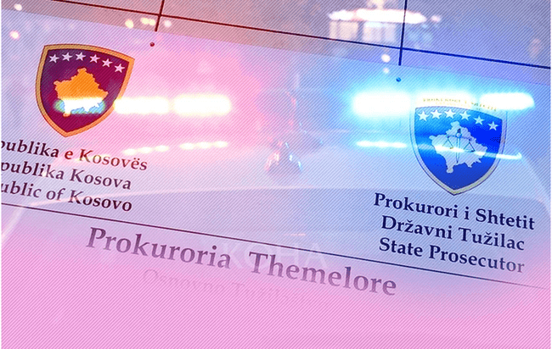Ky operacion është realizuar me sukses në saje të bashkëpunimit të ngushtë të Prokurorit të Shtetit me Policinë e Kosovës.

**Sqarim për opinionin publik nga Prokuroria Themelore në Prishtinë**

**Prishtinë, 18 qershor 2024–** Prokuroria Themelore në Prishtinë, me qëllim të informimit të saktë, sqaron për opinionin publik rastin i cili është paraqitur në portalin “Nacionale” përmes videos *“Vjedhje në mes të ditës në Prishtinë, pronari e zë hajnin në veturë - prokurori e liron në procedurë”,* ku pala e dëmtuar drejton akuza të rënda karshi prokurorisë, lidhur me trajtimin fillestar të këtij rasti, të cilat janë pretendime të pabaza dhe mjaft të rënda për Prokurorin e Shtetit, si pasojë e mungesës së informacionit.

Prokuroria Themelore në Prishtinë, në njërën anë mbron të drejtat e të dëmtuarit dhe siguron të njëjtin se është duke e trajtuar rastin me seriozitet dhe karshi dispozitave ligjore, mirëpo në anën tjetër sqaron për opinionin publik se pas marrjes së informatës nga policia, prokurori kujdestar ka autorizuar të njëjtit t’i sigurojnë pamjet e kamerave dhe t’i ndërmarrin veprimet e nevojshme hetimore. Gjithashtu, sqarojmë opinionin publik se i dëmtuari në prononcimin e tij për media ka dhënë deklaratë kundërthënëse në raport me deklaratën e tij në polici, ku si dëshmitare të rastit nuk e prezanton fare bashkëshorten e tij dhe as ndonjë dëshmitar tjetër siç është prononcuar.

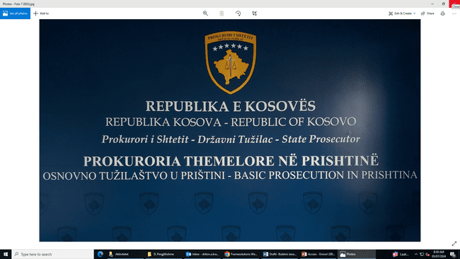Ndër tjerash, sqarojmë se deri më tani nuk kemi siguruar prova se vetura është hapur me dhunë, si dhe tek i dyshuari nuk është gjetur shuma e të hollave prej 500-600 € siç pretendon i dëmtuari, megjithatë vendimi i prokurorit për tu dërguar në mbajtje apo jo i dyshuari nuk nënkupton se lirohet nga përgjegjësia penale edhe në qoftë se vërtetohet saktë gjendja faktike në një fazë më të vonshme të procedurës, derisa sigurojmë opinionin publik se Prokurori i Shtetit është duke zbatuar dispozitat e KPPRK-së lidhur me këtë çështje penale dhe mbetet i përkushtuar në ndriçimin e plotë të rrethanave të këtij rasti dhe ndaj çdo informacioni i cili paraqet veprime inkriminuese dhe ka bazë për ndjekje nga prokuroria.

**Prokurorja Shala pjesë e seminarit ndërkombëtarë të organizuar nga Bashkimi Evropian**

**Francë, 19-21 qershor 2024** – Koordinatorja për veprat penale kundër integritetit seksual, njëherazi prokurore në Departamentin për të Mitur në Prokurorinë Themelore në Prishtinë, Mimoza Shala, ka marrë pjesë në seminarin ndërkombëtarë, të organizuar nga Bashkimi Evropian, me Projektin e titulluar “Just Child”, i cili është mbajtur në Francë.

Në këtë seminar ka marrë pjesë gjithashtu dhe Shpëtim Peci, prokuror në Prokurorinë Themelore në Mitrovicë, si dhe avokatë, akademikë, përfaqësues të shoqatave ndërkombëtare etj., ku kanë pasur mundësi t’i shkëmbejnë përvojat e tyre dhe të diskutojnë në lidhje me të miturit pa mbikëqyrje, të cilët janë objektivi kryesor i rrjeteve të krimit të organizuar, veçanërisht të trafikimit të qenieve njerëzore. Prandaj, qëllimi i këtij seminari ka qenë që të sigurojë dhe promovojë efikasitetin e drejtësisë miqësore për fëmijët, në përputhje me direktivat evropiane që janë pjesë e strategjisë së Bashkimit Evropian për të drejtat e fëmijëve.

Ky seminar është fokusuar në rolin e të miturve pa mbikëqyrje, si autorë të rrjetit të krimit të organizuar, në përputhje me rekomandimet evropiane për të drejtat e fëmijëve, më konkretisht me Direktivën 2012/29/BE dhe Strategjinë e BE-së për të Drejtat e Fëmijëve.

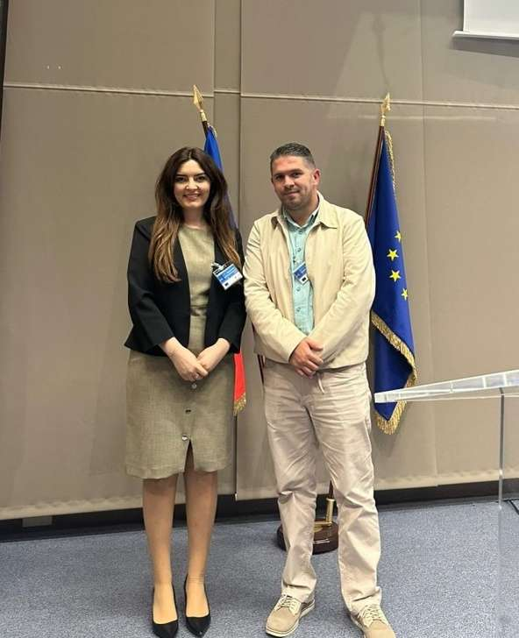

**Kryeprokurori Gashi priti në takim Ambasadorin italian, Antonello De Riu**

**Prishtinë, 28 qershor 2024–** Kryeprokurori Zejnullah Gashi brenda ambienteve të Prokurorisë Themelore në Prishtinë, ka pritur Ambasadorin italian, Antonello De Riu dhe këshilltarin e tij, Nikollë Perlaska.

Fillimisht, Kryeprokurori Gashi u shprehu mirëseardhje të pranishmëve dhe i njoftoi me funksionimin dhe aktivitetet të cilat i realizon Prokuroria Themelore në Prishtinë, si prokurori themelore më e madhe në nivel të Kosovës. Ndër tjerash theksoi rëndësinë e transparencës dhe llogaridhënies, si një ndër prioritetet e kësaj prokurorie, për të vazhduar më pas me prioritetet e tjera si: trajtimin e rasteve të dhunës në familje, luftimin e krimit ekonomik dhe korrupsionit, veprat penale kundër integritetit seksual, të miturit në konflikt me ligjin etj.

Në këtë takim u diskutua për rëndësinë e bashkëpunimit dhe bashkërendimit të aktiviteteve me shtetin italian për sistemin prokurorial, ku Kryeprokurori Gashi dhe Ambasadori De Riu theksuan mundësinë e trajnimeve me prokurorë italianë me fokus në krime ekonomike, duke e parë këtë si një mundësi unike për të ndarë perspektiva të ndryshme nga të cilat do të përfitonte sistemi ligjor i Kosovës.

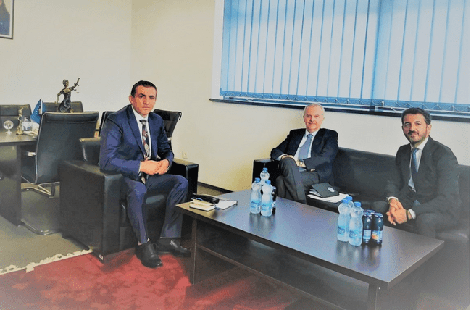

## **Të dhënat e përgjithshme statistikore sipas llojit të kallëzimit penal**

**Prill-Qershor 2024**- Prokuroria Themelore në Prishtinë ka pranuar gjithsejtë **3.249** lëndë, ndërsa ka zgjidhur **3.693** lëndë të të gjitha natyrave, në një efikasitet të përgjithshëm të trajnimit të rasteve prej **113.66 %.**

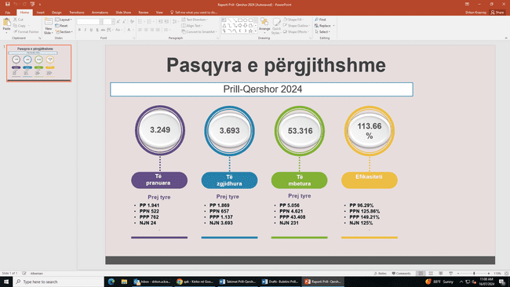Përmes grafikonit të mëposhtëm, pasqyrohen të dhënat e përgjithshme sipas llojit të kallëzimit penal/llojit të regjistrit.

*Grafikoni 1: Paraqet të dhënat e përgjithshme statistikore sipas llojit të kallëzimit penal për periudhën*

*Prill- Qershor 2024*

1. <https://www.youtube.com/watch?v=vtsIt84piqY&t=33s>
2. <https://www.youtube.com/watch?v=UTQJfRMOdpo>
3. <https://prokuroria-rks.org/zkpsh/lajm/u-d-kryeprokurori-i-shtetit-z-besim-kelmendi-dhe-kryesuesi-i-keshillit-prokurorial-te-kosoves-z-ardian-hajdaraj-po-marrin-pjese-ne-seminarin-nderkombetare-te-organizuar-nga-komisioni-evropian-per/>
4. <https://youtu.be/arne-gwlm_Q?si=AkAn_tArJ0a6lGdV>
5. <https://www.youtube.com/live/Gj370dVb8v0>